Отчет по проведенным мероприятиям за апрель 2025 год
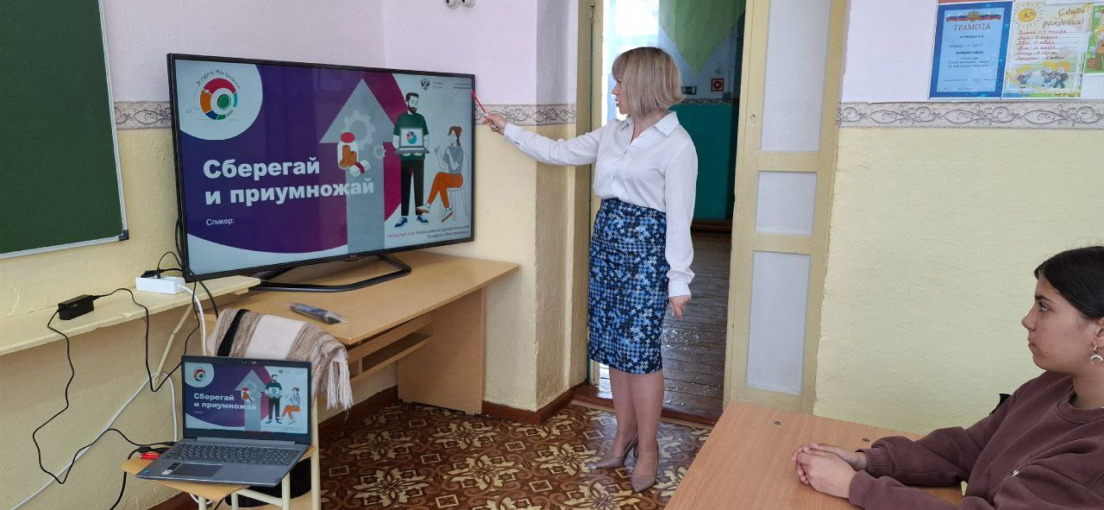 | Сберегай и приумножай  Дата: 01.04.2025  время:11:00 – 11:40  Школьники – 7 человек  Ученики узнали, что такое сбережения и почему важно откладывать часть дохода для использования в будущем. Рассмотрели разные способы сбережений: от банковских вкладов до инвестиций. Обсудили, как правильно формировать «подушку безопасности» для непредвиденных ситуаций.  Приморский край, Анучинский округ,  с.Староварваровка ул. Центральная, д. 29.  Староварваровский филиал МБОУ школы с. Анучино

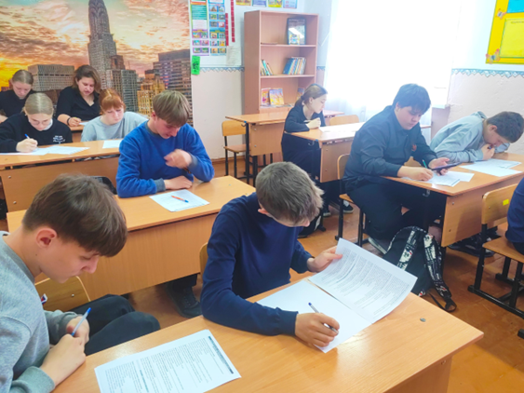 | Планирование семейного бюджета  Дата: 15.04.2025  время:12:00 – 12:40  Школьники – 15 человек  Ученики решали задачи по финансовой грамотности, связанные с планированием семейного бюджета. Они распределяли гипотетический доход семьи между обязательными расходами, такими как оплата жилья, питание и транспорт, а также определяли, сколько средств можно выделить на развлечения и сбережения.  Приморский край, Анучинский округ, с. Пухово, ул. Школьная, д. 1. Пуховский филиал МБОУ школы с.Чернышевка  https://vk.com/public218465990  https://ok.ru/group/70000001787158

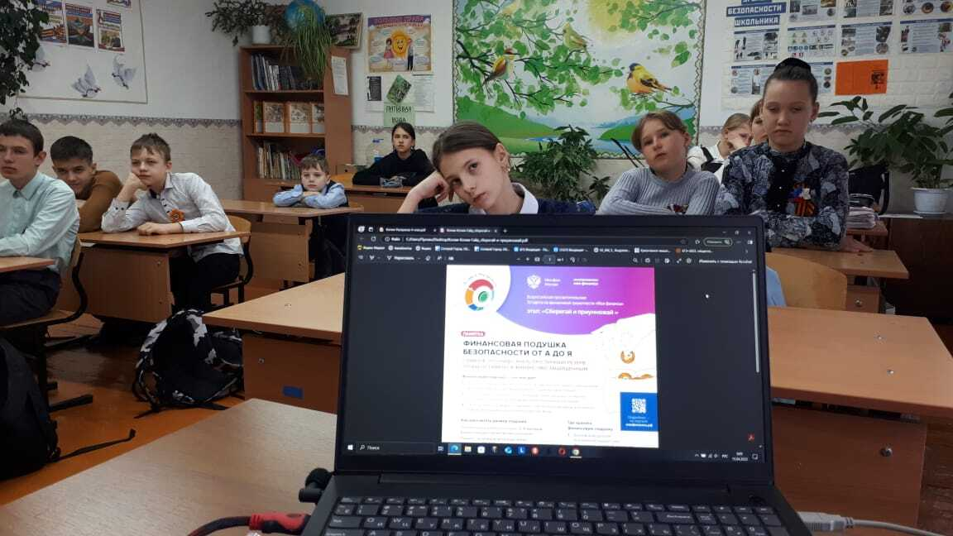 | Сберегай и приумножай  Дата: 15.04.2025  время:10:40 – 11:40  Школьники – 13 человек  Ученики узнали, как безопасно копить деньги на будущее, что такое сбережения и финансовая подушка безопасности.  Приморский край, Анучинский округ, с. Пухово, ул. Школьная, д. 1. Пуховский филиал МБОУ школы с.Чернышевка  https://vk.com/public218465990?w=wall-218465990_684  https://ok.ru/group/70000001787158/topic/157606143988502

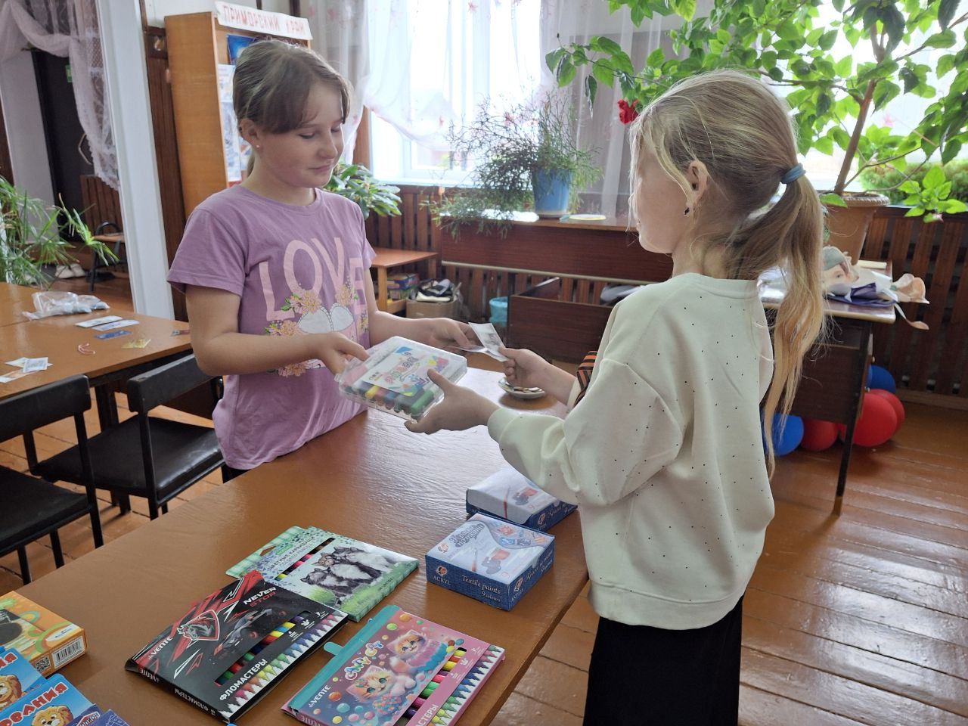 | Игра «Магазин»  Дата: 15.04.2025  время:12:50 – 13:20  Школьники – 15 человек  Мероприятие посвящено обучению финансовой грамотности. Ребята участвовали в игре «Магазин»  Приморский край, Анучинский округ, с. Пухово, ул. Школьная, д. 5. Сельский клуб с.Пухово  https://t.me/pyxovo/3623

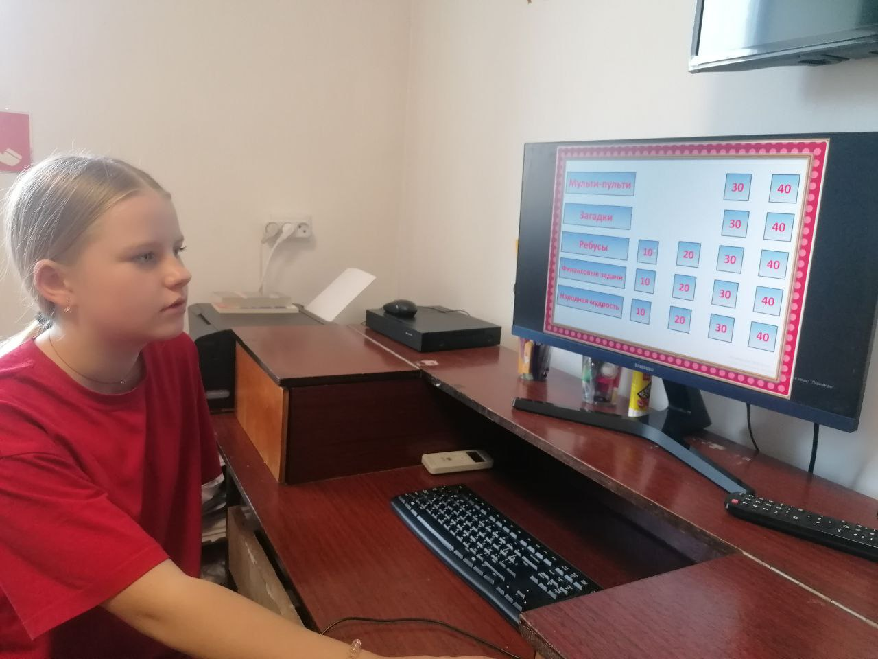 | Финансовая игра  Дата: 15.04.2025  время:14:30 – 15:00  Школьники – 8 человек  Ребята отвечали на вопросы викторины «Своя игра», отгадывали загадки, решали ребусы.  Приморский край, Анучинский округ, с. Гродеково ул.Центральная 26. Библиотека с.Гродеково  https://t.me/bibliotekagrodekovo/2116

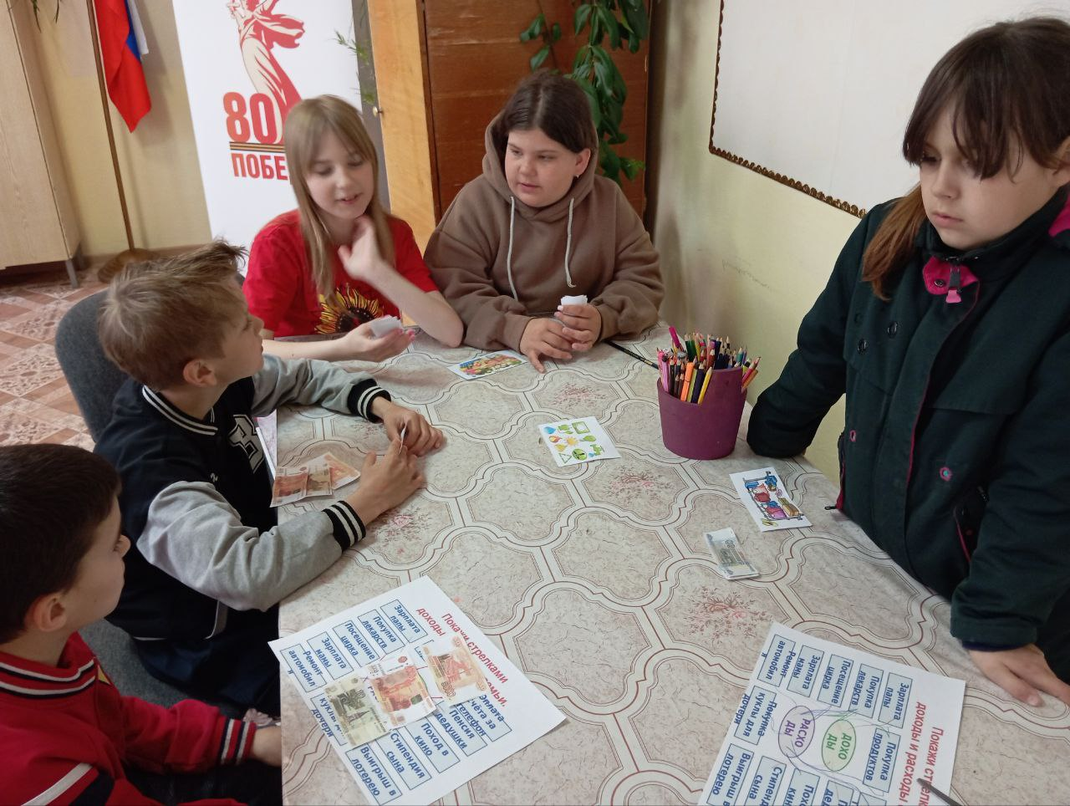 | Игровая программа  Дата: 15.04.2025  время:15:50 – 16:20  Школьники – 7 человек  Мероприятие, направленное на обучение финансовой грамотности «Как потратить деньги с пользой»  Приморский край, Анучинский округ,  с. Шекляево ул.Арсеньева 9  Сельский клуб с.Шекляево  https://t.me/sk_sheklyaevo/2785
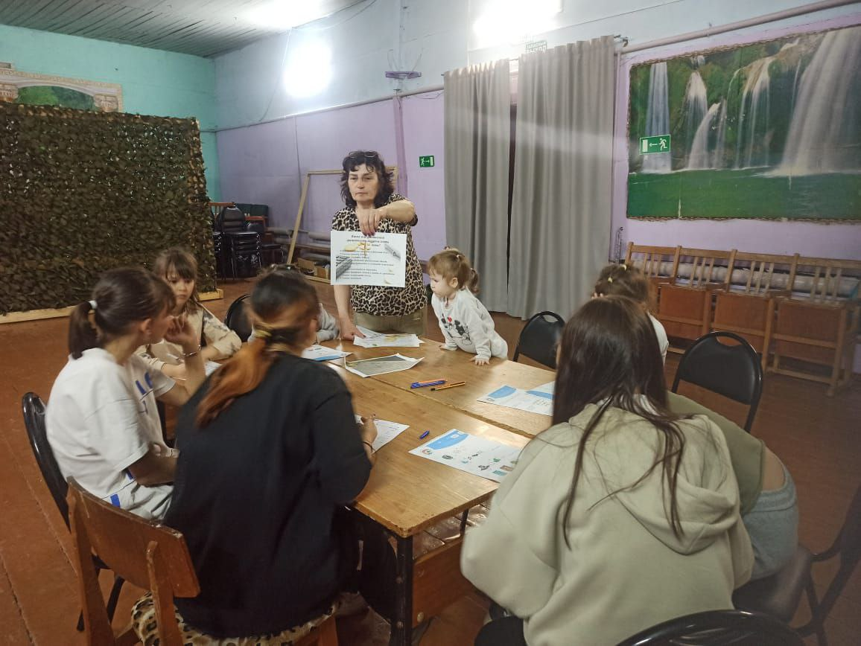 | Финансовые ребусы и задачи  Дата: 30.04.2025  время:15:40 – 16:400  Школьники – 9 человек  Дети рассматривали основы финансовой грамотности, принципы правильного отношения к деньгам, разгадывали ребусы и решали финансовые задачи.  Приморский край, Анучинский округ,  с. Новогордеевка ул.Комсомольская 1А  Сельский дом культуры с.Новогордеевка  https://t.me/cdkbiblng/2922

